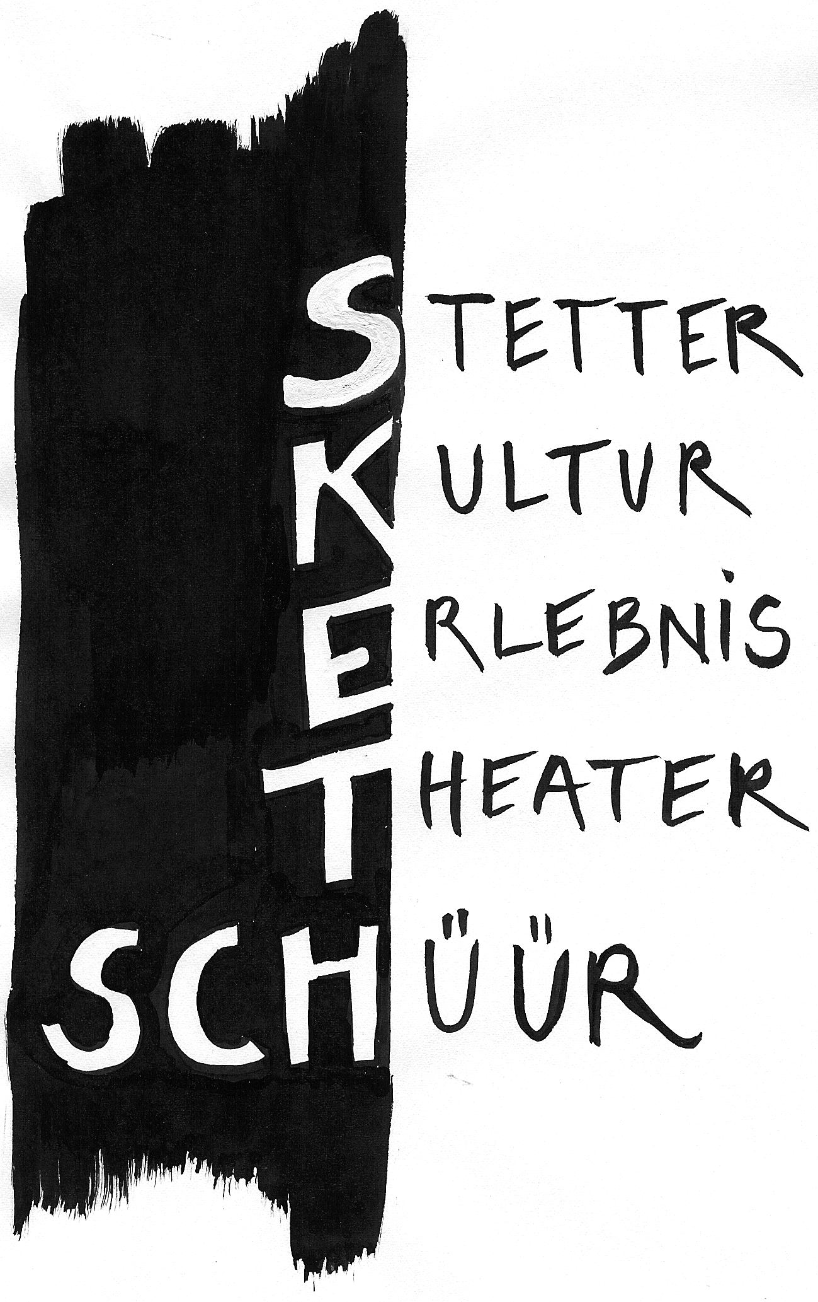
13. SKETSCH Generalversammlung

vom Freitag, 03. Februar 2017

Traktanden:

- Begrüssung
- Genehmigung des Protokolls der GV 2016
- Genehmigung des Jahresbericht der Präsidentin
- Genehmigung der Jahresrechnung 2016
- Genehmigung des Berichtes der Revisorin
- Budget 2017
- Wahlen
- Beschlussfassung über allfällige Anträge von Mitgliedern
- Informationen zum SKETSCH-Programm 2017
- Verdankungen

Anwesend sind:
Vorstand: Claudia, Nathalie, Denise, Patrick, Chantal
Helferteam: Annina, Heiri, Agatha, Michi
Mitglieder: Ursy Kreyenbühl
Entschuldigt: David

Eröffnung der GV
Präsidentin Claudia eröffnet die GV.
Claudia begrüsst die anwesenden Vorstands-, Helfer- und Vereinsmitglieder.

Genehmigung des Protokolls der GV 2016
Das Protokoll wird durch Applaus genehmigt und verdankt.

Genehmigung des Jahresberichtes der Präsidentin
Claudia gibt einen kurzen Überblick, mit dem Jahresbericht der Präsidentin, über die Vereinsaktivitäten (GV, Kindertheater mit Brunch, Sommernachtskino Allmanya, Musik mit Famm, Planungssitzung) des Jahres 2016. Der Jahresbericht wird mit Applaus genehmigt.

Genehmigung der Jahresrechnung 2016 und des Berichtes der Revisorin
Patrick erläutert die Rechnung des vergangenen Jahres (siehe Jahresrechnung, Budget) und gibt einen Überblick über die Finanzlage des Vereins. Der Kinderanlass brachte keinen Gewinn, Heiri ergänzte, dass dies in früheren Jahren ebenso gewesen sei und deshalb dann keine Kinderanlässe mehr durchgeführt wurden. Da das Vereinskonto momentan allerdings solide ist, möchte der Vorstand auch im nächsten Jahr einen Kinderanlass durchführen.
Anschliessend wird der Revisorenbericht vorgelesen.
Die Buchhaltung ist ordentlich geführt und alle Belege vorhanden (siehe Revisionsbericht)
Somit kann der Antrag für die Déchargeerteilung des Vorstandes gestellt werden.
Rechnung und Revisorenbericht werden einstimmig mit Applaus angenommen.

Budget 2017
Chantal erläutert das Budget 2017. Aufgrund eines a.o. Vorstandsanlasses im aktuellen Jahr und einem grösseren Helferfest wird ein Minus von ca 1000 Franken erwartet.
Das Budget wird einstimmig durch Applaus genehmigt.

Wahlen
Tagespräsident: Heiri Peterhans
Stimmenzählerin: Ursy Kreyenbühl
Der Vorstand wird einstimmig wiedergewählt.
Patrick wird aus dem Vorstand verabschiedet.

Beschlussfassung über allfällige Anträge von Vereinsmitgliedern
Heiri und Agatha regen an, dass vermehrt neue Mitglieder angeworben werden sollen. Für bestehende Mitglieder sollen die Angebote attraktiver gemacht werden (Vergünstigungen, Gratiseintritt).

Jahresprogramm 2017
- Samstag, 29. April 2017 Helfer-Grillfest
- Sonntag, 07. Mai 2017 Brunch und Kindertheater MAX
- Freitag, 11. August 2017 Sommernachtskino
- Samstag, 16. September 2017 Konzert mit Mattermania

Verdankungen
Claudia dankt dem Vorstand für die gemeinsam geleistete Arbeit. Nathalie bedankt sich bei Claudia für ihre grosse Arbeit als Präsidentin.

Claudia schliesst die GV und lädt alle Anwesenden zum Apéro ein.

Für das Protokoll: David Imboden

